Контрольна робота

Переміщення в тексті. Форматування диска. Дії з ярликами.

Зміст
- Переміщення в тексті.
- Форматування диска.
- Дії з ярликами.
Переміщення в тексті
Оброблення текстів за допомогою ПК можливе з використанням як найпростіших редакторів тексту Microsoft Word, WordPad, Notepad, Lexicon і MultiEdit, так і найскладніших видавничих систем PageMaker, QuarXPress, LaTEX.
Одним із видів оброблення тексту є переміщення в ньому. Переміщення в межах тексту виконується як за допомогою комбінацій клавіш керування курсором (табл. 1), так і за допомогою миші.

№ пор. | Комбінація клавішей | Виконувані операції
1 | <$←$, $→$> | Переміщення курсора на | позицію ліворуч і праворуч
2 | <$↑$,$↓$> | Переміщення курсора на | рядок угору та вниз
3 | <Ctrl + $↑$>, <Ctrl + $↓$> | Переміщення курсора на | абзац угору та вниз
4 | <Ctrl + $←$>, <Ctrl + $→$> | Переміщення курсора на | одне слово ліворуч і праворуч
5 | <PgUp>, <RgDn> | Переміщення курсора на | один екран вгору й вниз
6 | <Home>, <End> | Переміщення курсора на | на початок і в кінець рядка
7 | <Ctrl+Home>, <Ctrl + End> | Переміщення курсора на | на початок і в кінець документа
У межах тексту можливим є переміщення за номерами рядків, сторінок, таблиць, рисунків, математичних формул, приміток. Перехід виконується за командою Правка — Перейти або натисненням на клавіші <Ctrl+n>. У вікні «Перейти», що відкривається, вибирається тип об'єкта, до якого треба перейти. Щоб перейти до наступного або попереднього елемента того ж типу, залишіть поле «Введите...» порожнім та натисніть кнопку «Следующий» або «Предыдущий».

Форматування диска
Форматування диска — це процес нанесення на його поверхню спеціального магнітного сліду, за яким здійснюється запис або читання даних.
Диск розбивається на концентричні кола — доріжки (треки), а доріжки — на сектори. Перед першим застосуванням диск форматується.
Повторне форматування диска виконується в разі:
• виникнення фізичних вад або дефектних місць, коли інформація не
читається;
• зараження вірусом, коли не можна вилікувати файли без втрати
інформації.
Під час форматування диска на ньому позначаються дефектні місця, що з'явилися, їхні позиції заносяться в таблицю розподілу файлів FAT (File
Allocation Table).
Форматування диска застосовується для:
- підготовки до використання жорсткого або логічного диска,
розміщеного на жорсткому диску;
- підготовки дискети, з якої можна завантажувати ОС (системна
дискета);
• очищення дискети від інформації та виділення дефектних ділянок.
Форматування диска здійснюється за командою Форматировать, яку
можна вибрати такими способами:
1. Відкрити папку «Мой компьютер». Потім клацнути правою клавішею
миші на значку диска, який треба відформатувати. В контекстному меню, що
з'явиться на екрані, треба вибрати команду Форматировать.
2. Відкрити програму «Проводник», вибрати значок диска на панелі
вмісту вибраної папки і клацнути правою клавішею миші. В контекстному
меню, що з'явиться на екрані, потрібно вибрати команду Форматировать
(рис. 5).

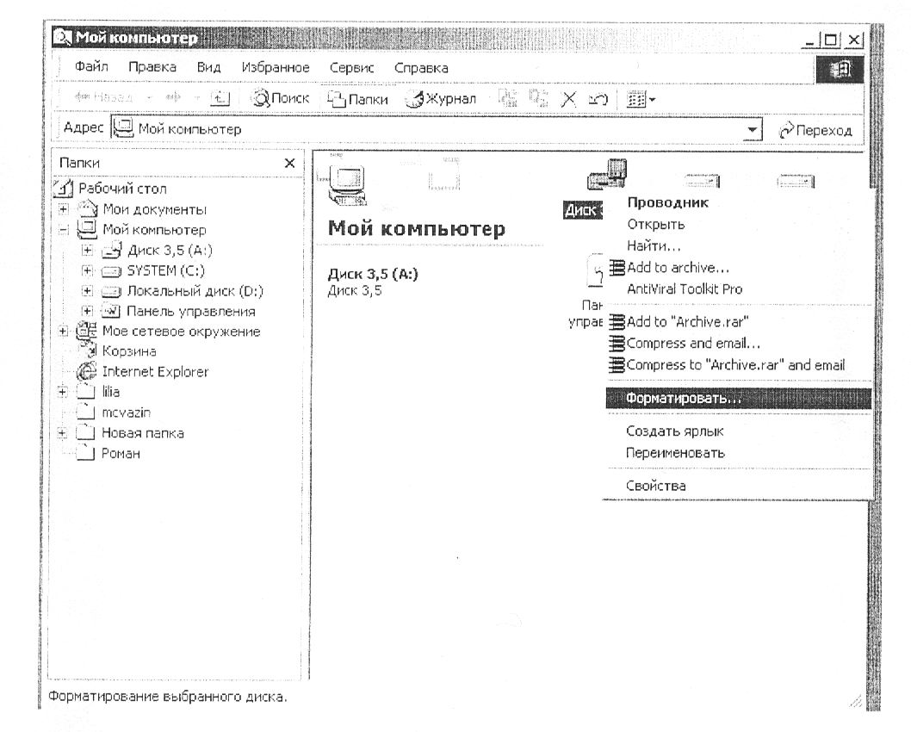

Рис. 5. Команда Форматировать
В обох способах відкривається діалогове вікно «Форматирование», що містить такі параметри та групи їх:
«Емкость». У списку, що розкривається, треба вибрати ємність диска (наприклад 1,44 Мбайт);
«Быстрое (очистка оглавления диска)» — повне стирання інформації на раніше відформатованому диску;
«Полное» — повне форматування диска з перерозмічуванням секторів. Використовується для форматування нових дисків (при цьому всі погані сектори на диску будуть знайдені);
«Только перенос системних файлов». На відформатований диск записуються системні файли (диск стає системним);
«Метка, Без метки». Довільна мітка вводиться у полі «Метка». Якщо мітку не вказувати, то треба ввімкнути перемикач «Без метки»;
«Вивести отчет о результатах» — на екран виводиться вікно з інформацією про форматування диска (доступна кількість байтів, кількість поганих секторів та ін.);
«Скопировать на диск системные файлы» — у процесі форматування на диск записуються системні файли (диск стає системним).
Після вибору опцій треба клацнути мишею на командній кнопці «Начать», щоб почалося форматування диска.
На рис. 6 показано діалогове вікно форматування дискети (диск 3,5 (А:)).
Рис. 6. Діалогове вікно форматування дискети
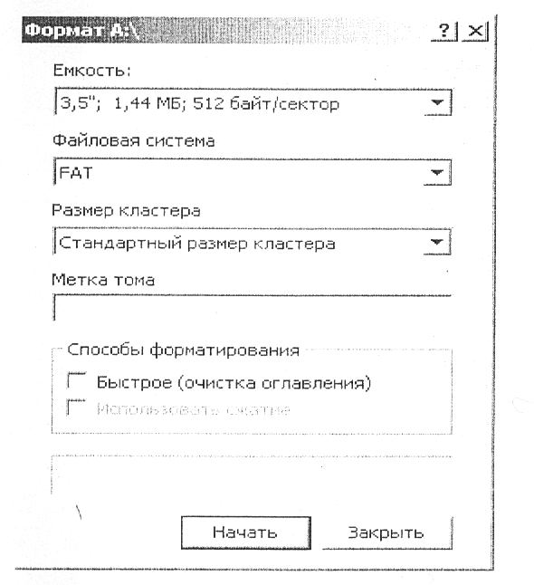
Після закінчення форматування дискети на екрані відображається вікно «Результати форматирования».

Дії з ярликами
Один з основних способів роботи у Windows (технологія Point and Click) потребує пошуку об'єкта перед початком роботи з ним. Тому об'єкти, що використовуються найчастіше, бажано розміщувати безпосередньо на робочому столі, або, якщо таких об'єктів багато, — у папці, розташованій на ньому. Таке переміщення великих за обсягом об'єктів на робочий стіл робити недоцільно, особливо при частій зміні їх.
Для вирішення проблеми швидкого переходу до часто використовуваного об'єкта у Windows застосовується ярлик.
Ярлик — невеликий за обсягом файл, в якому записано шлях до об'єкта. Подвійне клацання мишею на значку ярлика приводить до тих самих дій, що й на об'єкті, на який вказує цей ярлик.
На екрані ярлик зображується тим самим значком, що й об'єкт, в лівому нижньому рядку якого є стрілка.
Ярлик можна створювати для додатка, папки, документа тощо.
Створення ярлика здійснюють трьома способами.
Спосіб 1 (перетягання об'єкта правою клавішею миші). Після перетягання об'єкта на робочий стіл або в будь-яку папку треба відпустити зазначену клавішу, після чого з'явиться контекстне меню, з якого потрібно вибрати пункт «Создать ярлык».
Спосіб 2 (клацання правою клавішею миші на об'єкті). При клацанні правою клавішею миші з'явиться контекстне меню, з якого вибирається пункт «Создать ярлык». Після того як ярлик буде створено, слід перемістити його у потрібне місце.
Спосіб 3 (клацання правою клавішею миші на робочому столі або у папці). З контекстного меню треба вибрати пункт «Создать», а потім — пункт «Ярлик». У діалоговому вікні «Создание ярлыка», що з'явиться на екрані, потрібно ввести ім'я програми, ярлик якої необхідно створити, або клацнути мишею на кнопці «Обзор» для її пошуку. Після того як знайдено потрібний файл, треба клацнути мишею на кнопці «Открыть», а потім у діалоговому вікні
«Создание ярлыка» — на кнопці «Далее». В діалоговому вікні, що з'явиться на екрані, слід ввести ім'я ярлика, а потім клацнути мишею на кнопці «Готово» або «Далее», якщо ОС завагається у виборі відповідного значка. В останньому випадку слід підібрати потрібний значок і клацнути мишею на кнопці «Готово».
На рис. 1 — 4 показано послідовність створення ярлика текстового редактора Word 2000 на робочому столі.
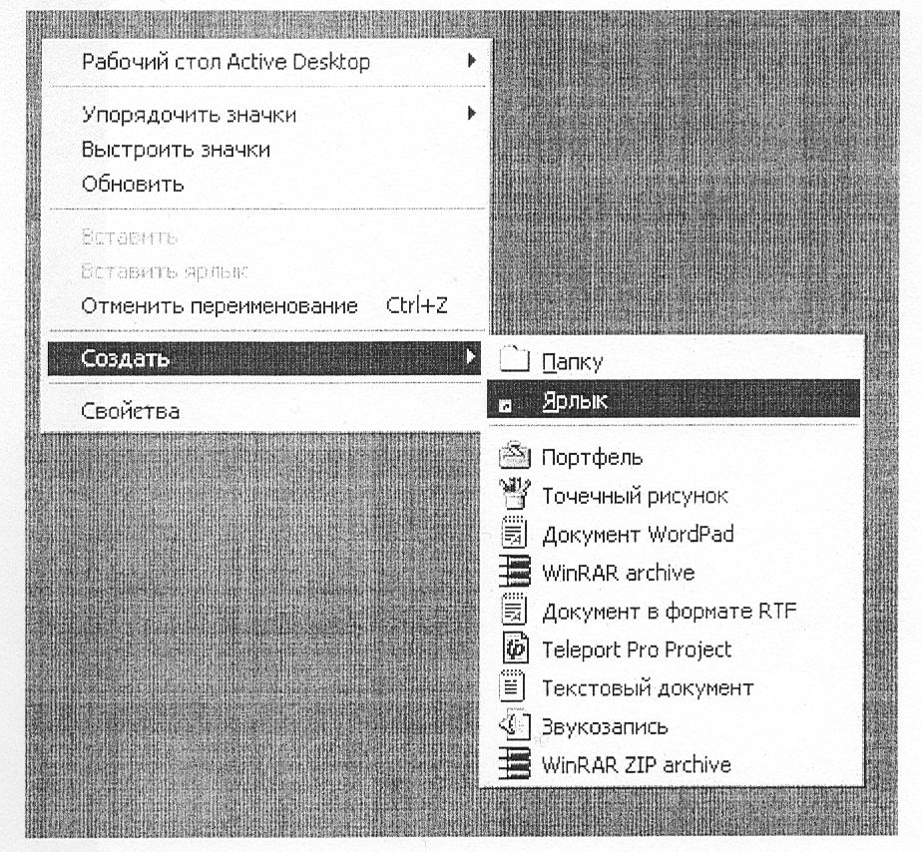
Рис. 1. Вибір пункту меню Ярлик
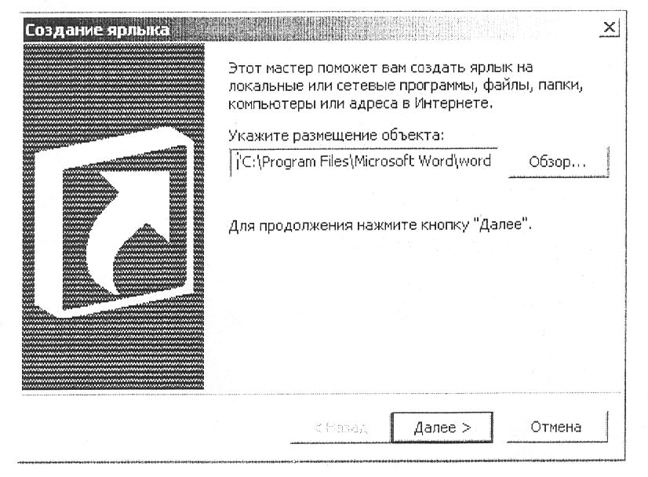
Рис. 2. Діалогове вікно «Создание ярлыка»
Рис. 3. Діалогове вікно «Выбор названия ярлыка»
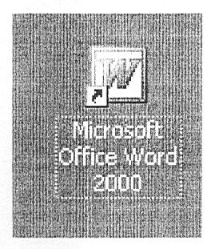
Рис. 4. Значок ярлика редактора Word 2000
Для зміни значка ярлика або додатка досить клацнути правою клавішею миші на значку і з контекстного меню, що з'явиться на екрані, вибрати пункт «Свойства», потім у вкладці «Ярлык» (для додатка «Программа») клацнути мишею на кнопці «Сменить значок», вибрати відповідний значок і клацнути мишею на кнопці «OK».
Корисною є така властивість ярлика: активізація ярлика означає активізацію (відкриття) відповідного об'єкта. Вилучення ярлика не означає вилучення самого об'єкта. Один об'єкт може мати багато ярликів, розкиданих по файловій системі з метою отримання швидкого доступу до найважливіших папок чи файлів. Зайві ярлики можна беззастережно вилучати.
Над ярликами визначені дії вилучення, переміщення, копіювання, перейменування.
Переміщення ярликів можна здійснювати декількома способами.
Спосіб 1 (через буфер обміну). Клацнути правою клавішею миші на переміщуваному ярлику у вихідній папці і з контекстного меню вибрати пункт «Вырезать». Потім, установивши курсор на вільному місці цільової папки, робочого столу, клацнути правою клавішею миші і вибрати пункт «Вставить».
Спосіб 2 (перетягання мишею) :
а) відкрити вікна вихідної і цільової папок, натиснути на праву клавішу
миші на переміщуваному ярлику і, не відпускаючи її, перетягнути його на
вільне місце робочої області цільової папки і відпустити клавішу. З
контекстного меню, що з'явилося, вибрати пункт «Переместить»;
б) натиснути на ліву клавішу миші на переміщуваному ярлику і
перетягнути його на вільне місце робочої області цільової папки. В цьому разі
контекстне меню не з'являється.
Перервати операцію перетягання можна одним із способів:
- перемістити ярлик у вихідну папку;
- із контекстного меню вибрати пункт «Отменить»;
- не відпускаючи клавішу миші, натиснути на клавішу <Esc> або
на іншу клавішу миші.
Копіювання ярликів виконується аналогічно переміщенню. У способі 1 замість пункту «Вырезать» вибрати пункт «Копировать», а в способі 2а замість пункту «Переместить» — також пункт «Копировать». При копіюванні лівою клавішею миші натиснути додатково на клавішу <Ctrl> й утримувати її.
При переміщенні та копіюванні ярликів необов'язково відкривати цільову папку. Перетягувати ярлик можна на її значок.
Вилучення ярлика є окремим видом переміщення - в кошик. Після вилучення ярлик зникає з вікна і з'являється в кошику. Особливість вилучення така: реально ярлик є у файловій системі на диску доти, доки користувач не виконає команду «Очистить корзину».
Вилучення ярликів найчастіше здійснюється так:
- перетягнути ярлик лівою клавішею миші на значок «Кошика»;
- позначити ярлик і натиснути на клавішу <Delete>;
3) клацнути правою клавішею миші на ярлику, що вилучається, і в контекстному меню вибрати пункт «Удалить».
При використанні способів 2-3 видається запит на підтвердження переміщення у «Кошик» ярлика, що вилучається. Якщо точно відомо, що відновлення не знадобиться, то відразу можна вилучати ярлик остаточно. Для цього під час вилучення необхідно додатково утримувати натисненою клавішу <Shift>.
Щоб перейменувати ярлик, треба клацнути правою клавішею миші на ньому і вибрати пункт «Переименовать». Потім змінити ім'я і натиснути на клавішу <Enter>.
Файли ярликів об'єктів Windows мають розширення .Ink, a MS DOS — розширення .pif.
Література:
- Інформатика: Комп'ютерна техніка. Комп'ютерні технології.
Посібник / За ред. O.I. Пушкаря - К.: Видавничий центр
"Академія", 2001. - 696 с.
- Глинський Я.М. Практикум з інформатики: Навчальний
посібник. 4-е вид. - Львів: Деол, 2001. - 224 с.
- Вонг В. Microsoft Office 97 для Windows для "чайников". Пер. с
англ. — К.: Диалектика, 1997. — 320 с.
- Гукин Д. Word 97 для Windows для "чайников". Пер. с англ. —
К.: Диалектика, 1997. — 320 с.

